

СОВЕТ ДЕПУТАТОВ
МУНИЦИПАЛЬНОГО ОБРАЗОВАНИЯ

КУСИНСКОЕ СЕЛЬСКОЕ ПОСЕЛЕНИЕ

КИРИШСКОГО МУНИЦИПАЛЬНОГО РАЙОНА
ЛЕНИНГРАДСКОЙ ОБЛАСТИ

РЕШЕНИЕ

30 апреля 2025 года № 11/42

О принятии отчета о работе
Контрольно-счетной палаты
муниципального образования
Киришский муниципальный район
Ленинградской области
за 2024 год

Заслушав информацию председателя Контрольно-счетной палаты муниципального образования Киришский муниципальный район Ленинградской области Т.И. Конопацкой о результатах работы Контрольно-счетной палаты муниципального образования Киришский муниципальный район Ленинградской области за 2024 год, совет депутатов муниципального образования Кусинское сельское поселение Киришского муниципального района Ленинградской области РЕШИЛ:

- Принять к сведению представленный отчет о результатах работы Контрольно-счетной палаты муниципального образования Киришский муниципальный район Ленинградской области за 2024 год (прилагается);
- Опубликовать отчет о результатах работы Контрольно-счетной палаты муниципального образования Киришский муниципальный район Ленинградской области за 2024 год в средствах массовой информации.

Глава муниципального образования Н.Д.Татаринцева

Разослано: дело-2, Стаховская Е.В., КСП, прокуратура, СМИ
Приложение
к решению совета депутатов
муниципального образования
Кусинское сельское поселение
Киришского муниципального района
Ленинградской области
от 30.04.2025 № 11/42

ОТЧЕТ О РАБОТЕ
КОНТРОЛЬНО-СЧЕТНОЙ ПАЛАТЫ
МУНИЦИПАЛЬНОГО ОБРАЗОВАНИЯ
КИРИШСКИЙ МУНИЦИПАЛЬНЫЙ РАЙОН
ЛЕНИНГРАДСКОЙ ОБЛАСТИ
за 2024 год

Настоящий отчет о работе Контрольно-счетной палаты муниципального образования Киришский муниципальный район Ленинградской области подготовлен на основании требований статьи 19 Федерального закона от 7 февраля 2011 года №6-ФЗ «Об общих принципах организации и деятельности контрольно-счетных органов субъектов Российской Федерации и муниципальных образований» (далее по тексту – Федеральный закон №6-ФЗ).
Согласно п.2 ст.16 Положения о Контрольно-счетной палате муниципального образования Киришский муниципальный район Ленинградской области, утвержденного решением совета депутатов Киришского муниципального района от 23.04.2014 №61/385 (в редакции от 24.11.2021 №29/179) (далее по тексту – Положение о КСП), и п.4.2.14 Соглашения о передаче полномочий по осуществлению внешнего муниципального финансового контроля от 27.02.2012 на утверждение совету депутатов муниципального образования Кусинское сельское поселение Киришского муниципального района Ленинградской области представляется ежегодный отчет о работе Контрольно-счетной палаты муниципального образования Киришский муниципальный район Ленинградской области.
- Общая часть
Контрольно-счетная палата муниципального образования Киришский муниципальный район Ленинградской области (далее по тексту – КСП) является постоянно действующим органом внешнего муниципального финансового контроля, образованным советом депутатов муниципального образования Киришский муниципальный район Ленинградской области и ему подотчетна.
Полномочия КСП в 2024 году определялись Бюджетным кодексом Российской Федерации (далее по тексту - БК РФ), Федеральным законом №6-ФЗ, Федеральным законом от 5 апреля 2013 года №44 «О контрактной системе в сфере закупок товаров, работ, услуг для обеспечения государственных и муниципальных нужд» (далее по тексту - Федеральный закон №44-ФЗ), Положением о КСП и Соглашениями о передаче полномочий по осуществлению внешнего муниципального финансового контроля в поселениях Киришского муниципального района.
КСП осуществляет свою деятельность на основании плана, который разрабатывается и утверждается КСП самостоятельно.
При формировании плана работы КСП учитывались:
- предложения и запросы главы муниципального образования, депутатов, Киришской городской прокуратуры и ОМВД по Киришскому району.
- необходимость охвата объектов контроля национальных проектов и различной отраслевой принадлежности;
- сроки проведения мероприятий и объем проверяемых средств;
- результаты ранее проведенных контрольных и экспертно-аналитических мероприятий;
- штатная численность КСП.
Мероприятия плана работы КСП на 2024 год были сформированы исходя из необходимости обеспечения функциональных требований законодательства и на основании объективной необходимости проведения контрольных мероприятий. Деятельность КСП основывалась на законодательно установленных принципах функционирования контрольного органа в сфере государственных (муниципальных) финансов: законности, объективности, эффективности, независимости, открытости и гласности.
В представленном отчете отражены основные результаты контрольных и экспертно-аналитических мероприятий, предусмотренных планом работы КСП на 2024 год, внеплановых мероприятий, проведенных в 2024 году, результаты иной деятельности, направленной на повышение эффективности работы КСП в сфере внешнего муниципального финансового контроля. Контроль осуществлялся путем проведения проверок главных распорядителей, распорядителей и получателей средств бюджета, а также в ходе подготовки заключений по результатам экспертизы проекта бюджета, изменений бюджета, отчетов об исполнении бюджета и проектов иных муниципальных правовых актов, проверок правомерности и эффективности использования муниципального имущества.
План работы на 2024 год был утвержден приказом председателя КСП от 26.12.2023 №9 (с изменениями).
Всего за 2024 год было осуществлено 211 контрольных и экспертно-аналитических мероприятий, в т.ч. 18 – в рамках контрольной деятельности (из них 13 по внешней проверке отчета об исполнении бюджета и бюджетной отчетности главных администраторов бюджетных средств) и 193 – в рамках экспертно-аналитической деятельности.
Контрольными мероприятиями было охвачено 18 объектов, из них: 16 - органы местного самоуправления и 2 – муниципальное учреждение).
Во исполнение статьи 264.4 БК РФ проведены внешние проверки годовой бюджетной отчетности главных администраторов бюджетных средств и годовых отчетов об исполнении бюджетов Киришского муниципального района, двух городских и четырех сельских поселений Киришского района.
В 2024 году завершены следующие проверки на предмет:
- целевого и эффективного использования бюджетных средств, направленных на выполнение работ по капитальному ремонту Путепровода через Октябрьскую железную дорогу на Автодороге В Автомобильная дорога общего пользования местного значения (II категория в 2021-2023 годах на объекте:
- муниципальное казенное учреждение «Управление проектно-строительных работ муниципального образования Киришское городское поселение Киришского муниципального района Ленинградской области» (далее – МКУ «УПСР»).
- использования бюджетных средств, выделенных в 2023 году на благоустройство общественных территорий в рамках федерального проекта «Формирование комфортной городской среды «МП "Благоустройство и санитарное содержание территории муниципального образования Глажевское сельское поселение Киришского муниципального района Ленинградской области» на объекте:
- администрация муниципального образования Глажевское сельское поселение Киришского муниципального района Ленинградской области;
- использования бюджетных средств, направленных на обеспечение деятельности органов местного самоуправления муниципального образования Пчевское сельское поселение Киришского муниципального района Ленинградской области в 2023 году на объекте:
- администрация муниципального образования Пчевское сельское поселение Киришского муниципального района Ленинградской области;
- использования бюджетных средств, выделенных в 2023 году на благоустройство общественных территорий в рамках федерального проекта "Формирование комфортной гор. среды (Благоустройство объекта «Парк Прибрежный - 2 очередь освоения и на мероприятия для достижения целей данного федерального проекта» на объекте:
- МКУ «УПСР»;
- финансово-хозяйственной деятельности МАУ База отдыха "Орленок" за период с 01.01.2023 по 30.06.2024".
В ходе контрольных мероприятий формируются комиссии в составе представителей КСП и проверяемых объектов, которыми проводятся: визуальный осмотр, подсчет и замеры выполненных работ согласно муниципальным контрактам, по результатам чего составляется акт визуального осмотра.
По результатам проведенных экспертно-аналитических мероприятий подготовлено 193 заключения, в том числе 164 – по проектам муниципальных правовых актов.
В рамках экспертно-аналитического мероприятия по жалобе гражданки в приемную Президента Российской Федерации КСП была проведена проверка администрации Будогощского городского поселения по использованию бюджетных средств на выполнение работ по перепланировке и ремонту жилого помещения по адресу: Ленинградская обл., г.Кириши, ул. Энергетиков д.1 кв. 76 для проживания инвалида.
В 2024 году КСП обеспечивалась реализация полномочий по осуществлению аудита в сфере закупок, предусмотренных статьей 98 Федерального закона №44-ФЗ.
В рамках контрольных и экспертно-аналитический мероприятий проверены закупки на общую сумму 397 446,1 тыс. руб. на соблюдение требований законодательства о контрактной системе в сфере закупок и законодательства о закупках отдельными видами юридических лиц.
В целом в результате проведенных контрольных и экспертно-аналитических мероприятий КСП были проверены средства в сумме 4 531 351,6 тыс. руб. - все средства бюджетные.
Выявлено нарушений на сумму 31 027,0 тыс. руб., в т.ч. нарушения в сфере закупок – 4 358,4 тыс. руб., ведения бухгалтерского учета – 16 565,8 тыс. руб. и нарушения порядка управления и распоряжения имуществом – 1 060,0 тыс. руб.
Кроме того, по итогам проверок выявлено неэффективное (8 407,4 тыс. руб.), неправомерное и необоснованное (452,1 тыс. руб.) и нецелевое (183,3 тыс. руб.) использование бюджетных средств.
Все нарушения были классифицированы в соответствии с классификатором, одобренным Советом КСО при Счетной палате РФ 21.12.2021.
По результатам проведенных экспертно-аналитических мероприятий подготовлено 184 предложения (рекомендаций), которые учтены органами местного самоуправления и объектами контроля при принятии решений.
В процессе реализации результатов контрольных мероприятий было направлено 7 представлений, содержащие требования о возврате бюджетных средств, об устранении нарушений и недостатков, а также рекомендации по применению мер для пресечения и предупреждения нарушений.
Кроме того, по результатам контрольного мероприятия КСП было возбуждено два дела об административных правонарушениях, по которым были вынесены постановления с назначением административного наказания (штраф) на физических лиц в общей сумме 40,0 тыс. руб. Денежные средства поступили в местный бюджет.
По итогам 2024 года все представления сняты с контроля.
В ходе реализации результатов мероприятий, проведенных КСП, в 2024 году устранено финансовых нарушений на сумму 11 669,6 тыс. руб., в т.ч. выполнены работы на 1 462,8 тыс. руб., возмещено средств в бюджет в сумме 183,3 тыс. руб.
Динамика основных показателей деятельности КСП за период с 2020 по 2024 годы представлена ниже:

Показатели | Значение
Показатели | 2020 | 2021 | 2022 | 2023 | 2024
1. Правовой статус КСП, численность и профессиональная подготовка сотрудников
Фактическая численность сотрудников КСП по состоянию на конец отчетного года, чел. | 5 | 5 | 5 | 5 | 5
Численность сотрудников, имеющих высшее профессиональ-ное образование, чел. | 5 | 5 | 5 | 5 | 5
Численность сотрудников, прошедших обучение по программе повышения квалификации за последние 3 года, чел. | 5 | 5 | 4 | 5 | 5
2. Контрольная деятельность
Количество проведенных контрольных мероприятий | 23 | 17 | 19 | 16 | 18
в т.ч. по внешней проверке отчёта об исполнении бюджета и бюджетной отчётности гл.администраторов бюджет. средств | 18 | 13 | 13 | 13 | 13
в т.ч. по аудиту в сфере закупок | 5 | 4 | 6 | 3 | 5
Количество объектов, охваченных при проведении контрольных мероприятий (ед.), в том числе: | 23 | 20 | 19 | 17 | 18
органов местного самоуправления | 21 | 15 | 16 | 16 | 16
муниципальных учреждений | 2 | 4 | 2 | 1 | 2
муниципальных предприятий |  | 1 | 1
прочих организаций
3. Экспертно-аналитическая деятельность
Количество проведенных экспертно-аналитических мероприятий, всего | 206 | 150 | 185 | 182 | 193
в т.ч. по аудиту в сфере закупок | 4 | 1 | 1 |  | 1
Подготовлено экспертных заключений, всего | 206 | 150 | 185 | 185 | 193
в т.ч. по проектам муниципальных правовых актов | 173 | 119 | 121 | 153 | 164
- Результаты контрольных и экспертно-аналитических мероприятий
Объем проверенных средств, всего в тыс. руб., из них: | 3 350 182,0 | 4 038 430,8 | 3 299 955,5 | 3 768 335,6 | 4 531 351,6
объем проверенных бюджетных средств, тыс. руб. | 3 350 182,0 | 3 990 107,3 | 3 299 955,5 | 3 768 335,6 | 4 531 351,6
объем проверенных бюджетных средств по аудиту в сфере закупок, тыс. руб. | 161 518,3 | 40 973,9 | 140 256,3 | 65 887,6 | 397 446,1
Выявлено нарушений и недостатков, всего, тыс. руб., в т.ч.: | 2 744,8 | 3 650,9 | 12 694,1 | 3 405,6 | 31 027,0
нецелевое использование бюджетных средств | 1 654,1 | 259,0 |  | 179,3 | 183,3
неэффективное использование бюджетных средств | 836,4 | 3 139,3 |  | 1 707,4 | 8 407,4
нарушения при формировании и исполнении бюджетов | 47,2 | 155,6
Неправомерные и необоснованные расходы |  |  |  |  | 452,1
нарушения ведения бухгалтерского учета | 207,1 | 97,0 | 2 430,6 | 11,8 | 16 565,8
нарушения установленного порядка управления и распоряжения имуществом |  |  | 2 443,5 | 765,5 | 1 060,0
нарушения при осуществлении муниципальных закупок и закупок отдельными видами юридических услуг |  |  | 7 820,0 | 741,6 | 4 358,4
Количество выявленных нарушений и подготовленных КСП предложений (рекомендаций) | 259 | 103 | 156 | 90 | 184
5. Реализация результатов контрольных и экспертно-аналитических мероприятий
Направлено представлений | 5 | 3 | 6 | 4 | 7
снято с контроля представлений | 5 | 3 | 6 | 4 | 7
Направлено предписаний
снято с контроля предписаний
Устранено финансовых нарушений, тыс. руб., в т.ч.: | 309,6 | 2 800,9 | 3 618,9 | 1 703,1 | 11 669,6
возмещено средств в бюджет | 9,2 | 2 465,8 | 479,7 | 49,8 | 183,3
Справочно
Устранено финансовых нарушений по мероприятиям, проведенным в периодах, предшествующих отчетному, тыс.руб
Количество предложений КСП, учтенных при принятии решен | 259 | 103 | 148 | 150 | 184
6. Гласность
Количество публикаций в СМИ, отражающих деятельн. КСП | 63 | 75 | 56 | 68 | 61
в т.ч. на сайте Администрации Киришского муниц. района | 62 | 72 | 55 | 66 | 54
- Основные итоги работы КСП в рамках Соглашения о передаче полномочий по осуществлению внешнего муниципального финансового контроля, заключенного с советом депутатов муниципального образования Кусинское сельское поселение Киришского муниципального района Ленинградской области
2.1. Экспертно-аналитическая деятельность КСП.
Экспертно-аналитическая деятельность в рамках предварительного контроля – одна из форм контроля и управления депутатского корпуса, которая позволяет на стадии формирования проектов нормативно-правовых актов корректировать их с точки зрения законности, целесообразности и эффективности движения бюджетных средств и муниципальной собственности.
В 2023 году экспертно-аналитическая деятельность КСП была представлена подготовкой 25 экспертных заключений, из них 10 заключений подготовлены на правовые акты совета депутатов муниципального образования Кусинское сельское поселение Киришского муниципального района Ленинградской области (далее по тексту – Совет депутатов) и 15 заключений – по вопросам, касающимся бюджета и бюджетного процесса. По результатам данных экспертиз в 4 случаях КСП было предложено внести поправки и устранить замечания.

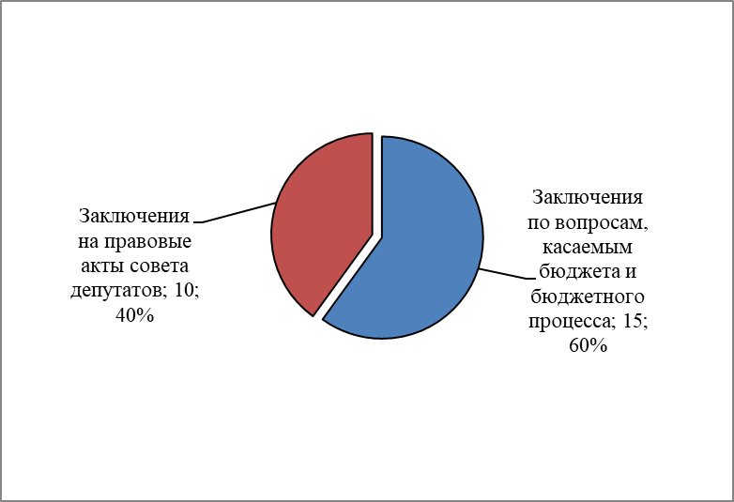
Экспертиза осуществлялась в рамках полномочий КСП по следующим направлениям:
2.1.1. Финансовая экспертиза отчета об исполнении бюджета муниципального образования Кусинское сельское поселение Киришского муниципального района Ленинградской области за 2023 год.
КСП было подготовлено заключение на годовой отчет об исполнении бюджета муниципального образования Кусинское сельское поселение Киришского муниципального района Ленинградской области (далее по тексту – Кусинское сельское поселение) за 2023 год.
В результате проведенной проверки годового отчета об исполнении бюджета и бюджетного анализа можно сказать, что аналогично предыдущим годам бюджет Кусинского сельского поселения имеет абсолютно устойчивое состояние, т.к. собственные доходы превышают минимальные расходы бюджета.
Основные характеристики бюджета Кусинского сельского поселения на 2023 год, утвержденные решением Совета депутатов от 09.12.2022 №34/207 с учетом всех изменений по состоянию на 01.01.2024 составили:
- по доходам – 29 882,80 тыс. руб., в том числе 56,9% безвозмездные поступления в сумме 16 991,4тыс. руб.;
- по расходам – 30 402,07 тыс. руб.;
- дефицит – 519,27 тыс. руб.
За 2023 год бюджет Кусинского сельского поселения по доходам исполнен в сумме 31 745,7 тыс. руб., что соответствует 106,2% от утвержденных бюджетных назначений (за 2022 год исполнение по доходам составляло 98,9%). По сравнению с 2022 годом исполнение доходной части бюджета увеличилось на 3 742,7 тыс. руб. или на 13,4%., в большей степени за счет увеличения безвозмездных поступлений на 3 690,7 тыс. руб. При этом сумма налоговых и неналоговых доходов увеличилась на 52,0 тыс. руб.
Налоговые доходы исполнены на 100,3% от утвержденных бюджетных назначений, неналоговые доходы – на 100,6%, безвозмездные поступления – на 110,7%.
За 2023 год бюджет Кусинского сельского поселения по расходам исполнен в сумме 27664,1 тыс. руб., что составляет 85,9% от утвержденных бюджетных назначений (за 2022 год исполнение по расходам составляло 98,9%). По сравнению с 2022 годом сумма расходов уменьшилась на 865,8 тыс. руб. или на 3,0%.
Расходы бюджета за 2023 года распределились по следующим целевым статьям (муниципальным программам и непрограммным направлениям деятельности):
- 18 551,1 тыс. руб. – на реализацию муниципальных программ (67,1% от общей суммы расходов);
- 6 870,7 тыс. руб. – на обеспечение деятельности аппаратов органов местного самоуправления (24,8% от общей суммы расходов);
- 2 242,3 тыс. руб. – на прочие непрограммные расходы (8,1% от общей суммы расходов).
Бюджет Кусинского сельского поселения за 2023 год исполнен с профицитом в размере 4081,6 тыс. руб., при утвержденном бюджетными назначениями дефиците 519,3 тыс. руб. (в 2022 году бюджет был исполнен с дефицитом 526,9 тыс. руб.).
По состоянию на 01.01.2024 в структуре расходов бюджета Кусинского сельского поселения на исполнение двенадцати муниципальных программ утверждены бюджетные ассигнования в сумме 23 037,7 тыс. руб., что составляет 71,5% от общей суммы расходов, утвержденных бюджетной росписью на 2023 год.
За 2023 год на финансирование муниципальных программ направлено 18 551,1 тыс. руб., что составило 80,5% от объема утвержденных бюджетных назначений в рамках муниципальных программ и 67,1% от общей суммы исполненных расходов бюджета Кусинского сельского поселения.
В 2023 году утверждена адресная инвестиционная программа, на финансирование которой предусмотрены средства в сумме 2 672,2 тыс. руб. По итогам 2023 года адресная инвестиционная программа исполнена в сумме 71,2 тыс. руб., что составило 2,7% от утвержденных бюджетных назначений.
Муниципальный долг на 01.01.2024 равен нулю.
Средства на счетах бюджета в органе Федерального казначейства по состоянию на 01.01.2024 составили 4 667,0 тыс. руб. (на 01.01.2023 – 585,4 тыс. руб.).
Проведенный анализ позволяет сделать вывод о соблюдении основных требований нормативно-правовых актов, регламентирующих бюджетный процесс в Кусинском сельском поселении.
2.1.2. Финансовая экспертиза отчета об использовании резервного фонда администрации Кусинского сельского поселения за 2023 год.
КСП было подготовлено заключение на отчет по использованию средств резервного фонда администрации Кусинского сельского поселения за 2023 год.
Резервный фонд на 2023 год в первой редакции бюджета утвержден в сумме 50,0 тыс. руб. (0,3% от утвержденного общего объема расходов).
За 2023 год в соответствии с распоряжением главы администрации от 17.11.2023 № 47-р "О выделении средств из резервного фонда муниципального образования Кусинское сельское поселение Киришского муниципального района Ленинградской области" (с изменениями от 05.12.2023г. №49-р) из резервного фонда выделены средства на общую сумму 18,5 тыс. руб. на оплату электроэнергии по зданию администрации.
2.1.3. Финансовая экспертиза отчета об исполнении бюджета Кусинского сельского поселения и использовании резервного фонда администрации Кусинского сельского поселения за первый квартал, полугодие и девять месяцев 2024 года.
Отдельным направлением деятельности КСП в отчетном году, как и в предыдущие периоды, являлся оперативный (текущий) контроль исполнения бюджета Кусинского сельского поселения, реализуемый в форме ежеквартального мониторинга исполнения Бюджета поселения.
В ходе мониторинга исполнения бюджета анализировалось текущее исполнение доходов и расходов бюджета, а также проводился анализ вносимых изменений в действующее решение о бюджете.
По итогам экспертно-аналитических мероприятий по исполнению бюджета первый квартал, полугодие и девять месяцев 2024 года КСП были сформированы заключения о динамике и структуре расходования средств бюджета поселения, поступлений налоговых и неналоговых доходов и направлены Совету депутатов.
Информация, подготовленная КСП, содержала оценку исполнения доходных и расходных статей бюджета по объему и структуре, анализ выявленных отклонений, а также замечания и рекомендации.
В рамках данных экспертиз проводился анализ соответствия планируемых расходов в рамках муниципальных программ, утвержденных решением Совета депутатов о бюджете, и планируемых объемов финансирования на реализацию мероприятий муниципальных программ, утвержденных постановлениями администрации Кусинского сельского поселения.
Также проводился анализ информации, размещенной на официальном сайте единой информационной системы в сфере закупок в информационно-телекоммуникационной сети «Интернет» www.zakupki.gov.ru, установлено, что администрацией Кусинского сельского поселения проводятся закупочные процедуры в соответствии с планом-графиком закупок товаров, работ, услуг на 2024 финансовый год и на плановый период 2025 и 2026 годов.
В целом проведенные экспертизы позволили сделать вывод о соблюдении основных требований нормативно-правовых актов, регламентирующих бюджетный процесс в Кусинском сельском поселении.
2.1.4. Финансово-экономическая экспертиза проектов правовых актов Совета депутатов, проектов по вопросам, касающимся бюджета и бюджетного процесса, расходных обязательств муниципального образования.
В 2024 году данные направления экспертно-аналитической деятельности были представлены подготовкой 21 экспертного заключения по проектам решений Совета депутатов.
Динамика проведенных экспертиз по данным направлениям за 2020-2024 годы приведена ниже:
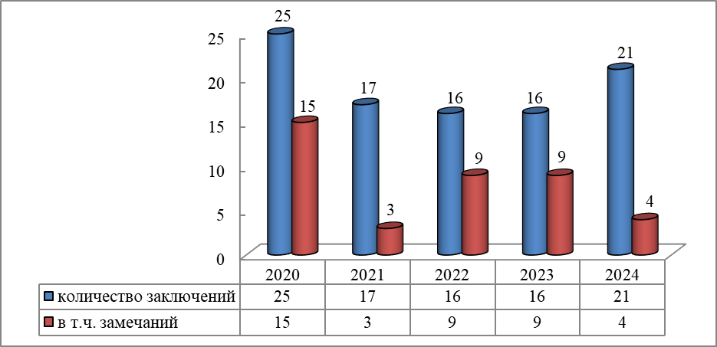
2.1.4.1. Финансовая экспертиза проектов решений Совета депутатов по внесению изменений в бюджет Кусинского сельского поселения в 2024 году.
За отчетный период решениями Совета депутатов бюджет Кусинского сельского поселения увеличен по доходам с 18,2 млн. руб. до 45,7 млн. руб. (+27,5 млн. руб.), по расходам с 18,3 млн. руб. до 50,2 млн. руб. (+31,9 млн. руб.), с дефицитом в сумме 4,5 млн. руб.
КСП подготовлено 4 заключения на проекты решений по внесению изменений в бюджет 2024 года, при проведении экспертизы замечаний не выявлено.
Динамика проведенных экспертиз по внесению изменений в бюджет за 2020-2024 годы приведена ниже:
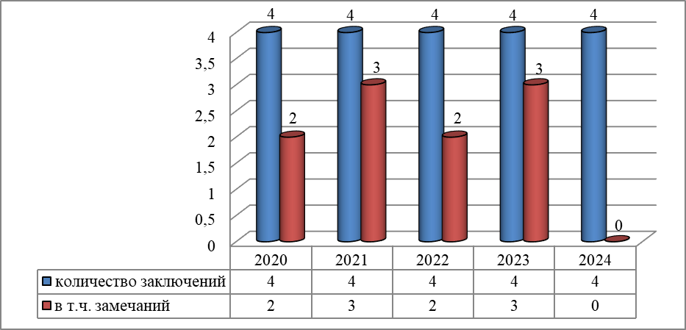
2.1.4.2. Финансовая экспертиза проектов нормативно-правовых актов Совета депутатов.
По результатам данной финансовой экспертизы КСП подготовлено 16 заключений, замечаний в ходе экспертизы не выявлено.
Экспертизе подлежали проекты решений, касающиеся бюджетного процесса в Кусинском сельском поселении, приватизации муниципального имущества, оплаты труда муниципальных служащих и работников, замещающих должности, не являющиеся должностями муниципальной службы в администрации Кусинского сельского поселения и др.
Динамика проведенных экспертиз проектов нормативно-правовых актов Совета депутатов приведена ниже:
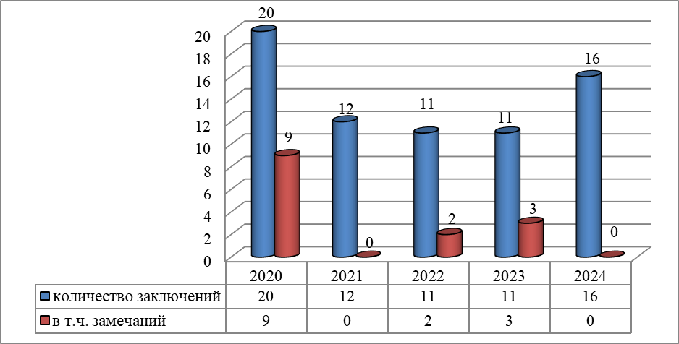
2.1.4.3. Финансовая экспертиза проекта решения Совета депутатов «О бюджете муниципального образования Кусинское сельское поселение Киришского муниципального района Ленинградской области на 2025 год и на плановый период 2026 и 2027 годов».
Для осуществления контроля за соблюдением порядка формирования и рассмотрения бюджета проведена экспертиза проекта решения Совета депутатов «О бюджете муниципального образования Кусинское сельское поселение Киришского муниципального района Ленинградской области на 2025 год и на плановый период 2026 и 2027 годов» на предмет соблюдения бюджетного законодательства при его составлении и объективности планирования доходов и расходов бюджета.
По результатам экспертизы было подготовлено заключение, в котором сформированы поправки к проекту решения. В целом было установлено соответствие проекта бюджета положениям, изложенным в Основных направлениях бюджетной и налоговой политики и в Прогнозе социально-экономического развития Кусинского сельского поселения.
Проведена проверка соответствия принятых муниципальных программ проекту бюджета, проведена экспертиза по вопросам обоснованности доходов, расходов и дефицита бюджета на соответствие бюджетному законодательству. Оценено состояние нормативной и методической базы по порядку формирования и расчета основных показателей бюджета.
Проект бюджета сбалансирован по доходам и расходам, соответствует нормам бюджетного законодательства, рассмотрен на публичных слушаниях и представлен в Совет депутатов в соответствии с Положением о бюджетном процессе в муниципальном образовании Кусинское сельское поселение Киришского муниципального района Ленинградской области.
Все замечания и предложения, изложенные в заключении по результатам экспертизы, были учтены и нашли отражение в утвержденном бюджете Кусинского сельского поселения на 2025 год и на плановый период 2026 и 2027 годов.
  - Контрольная деятельность КСП.
В рамках контроля за целевым и эффективным использованием средств местного бюджета сотрудниками КСП проводятся контрольные мероприятия.
Всего в рамках переданных по соглашению полномочий КСП в 2024 году провела 1 контрольное мероприятие, общий объем проверенных средств составил 24 948,1 тыс. руб. Данное контрольное мероприятие проведено в рамках внешней проверки годовой бюджетной отчетности за 2023 год.
Динамика основных показателей по результатам проведенных контрольных мероприятий за период с 2020 по 2024 годы отражена на следующих диаграммах:
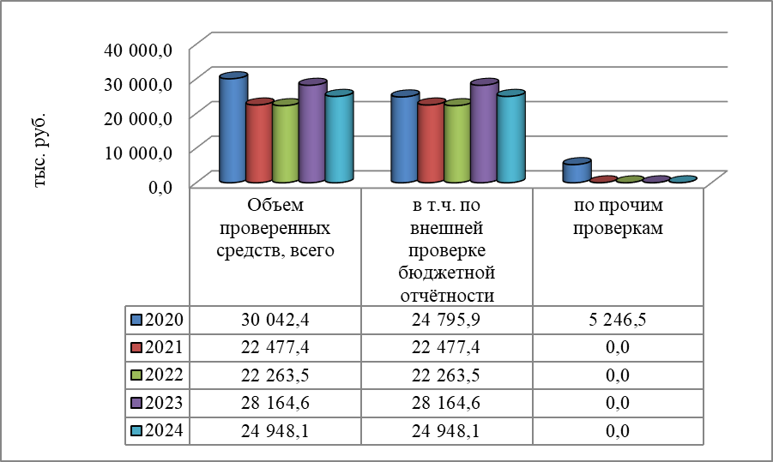
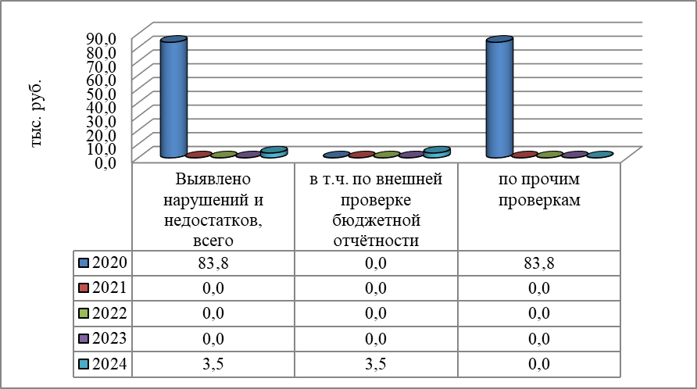

Динамика количества проведенных контрольных мероприятий за период с 2020 по 2024 годы отражена ниже:
 | 2020 год | 2021 год | 2022 год | 2023 год | 2024 год
Количество проведенных контрольных мероприятий, ед. | 3 | 1 | 1 | 1 | 1
в т.ч. по внешней проверке бюджетной отчетности | 2 | 1 | 1 | 1 | 1
2.2.1. Внешняя проверка бюджетной отчетности главных администраторов бюджетных средств муниципального образования Кусинское сельское поселение Киришского муниципального района Ленинградской области за 2023 год.
В соответствии со статьей 264.4 БК РФ в 2024 году КСП проведено 1 контрольное мероприятие по внешней проверке годовой бюджетной отчетности главного администратора бюджетных средств Кусинского сельского поселения за 2023 год - администрации Кусинского сельского поселения.
В ходе поверки установлено, что в нарушение ст.11 Федерального закона №402-ФЗ и п. 7 Инструкции №191н обязательная инвентаризация перед составлением годовой отчетности проведена не по всем активам и обязательствам, отраженным в балансе Администрации на 01.01.2024 года, в том числе: по счетам 111 «Права пользования активами»; 401.50 « Расходы будущих периодов»; 204 «Финансовые вложения»; 303.00 «Расчеты по платежам в бюджеты»; 401.40 «Доходы будущих периодов»; 401.60 «Резервы предстоящих расходов», на что указывает отсутствие инвентаризационных описей
При оформлении документов по инвентаризации допущено множество технических ошибок, таких как:
- в инвентаризационной описи (сличительная ведомость) №0000-000011 по объектам нефинансовых активов на 20.12.2023 года ошибочно указана ссылка на приказ (распоряжение) от 20.12.2023 №3. Ранее было определено, что решение о проведении инвентаризации было утверждено 19.12.2023 года;
- в инвентаризационной описи (сличительная ведомость) №0000-000013 по результатам инвентаризации отражена недостача бензина в количестве 40,890 литров на сумму 2 168,05 руб., а по заключению комиссии излишков и недостач не выявлено;
- в акте №0000-000004 о результатах инвентаризации от 20.12.2023 года ошибочно указана дата от 19.12.2023 в инвентаризационной описи №0000-000003;
- не оформлен акт №0000-000005 о результатах инвентаризации от 20.12.2023 года, предусмотренный решением о проведении инвентаризации №0000-0003 от 19.12.2023;
- в инвентаризационной описи (сличительная ведомость) №0000-000002 по бланкам строгой отчетности и денежных документов ошибочно указана дата от 19.12.2023 вместо от 20.12.2023.
В результате проверки контрольных соотношений между показателями форм представленной бюджетной отчетности ГАБС установлено, что в разделе 4 «Анализ показателей бухгалтерской отчетности субъекта бухгалтерской отчетности». Кредиторская задолженность Пояснительной записки (ф. 05031160) показатель по счету 40140 «Доходы будущих периодов» в сумме 11 511 653,06 руб. не соответствует аналогичным показателям отраженным в разделе 3 «Обязательства» Баланса главного распорядителя, распорядителя, получателя бюджетных средств, главного администратора, администратора источников финансирования дефицита бюджета, главного администратора, администратора доходов бюджета (ф.0503130) и ф.0503169 «Сведения по дебиторской и кредиторской задолженности» в сумме 11 515 173,06 руб. Сумма расхождений составила 3 520,0 руб.
Фактов несвоевременности, неполноты и недостоверности бюджетной отчетности не выявлено.
По результатам внешней проверки бюджетной отчетности ГАБС было рекомендовано устранить замечания, отраженные в акте и не допускать нарушений в дальнейшей работе.
По результатам выявленных нарушений в адрес администрации муниципального образования для устранения замечаний было направлено представление от 18.04.2024 №99.
Согласно письму, администрации муниципального образования Кусинское сельское поселение Киришского муниципального района Ленинградской области от 02.05.2024 №34 и приложенным документам, выявленные замечания и ошибки были устранены.
По результатам данного контрольного мероприятия подготовлен и представлен Совету депутатов соответствующий отчет.
3. Организационно-методическая деятельность, информационная деятельность КСП.
Для обеспечения контрольной и экспертно-аналитической деятельности КСП в 2024 году применялись Регламент КСП и 9 порядков (стандартов) внешнего муниципального финансового контроля. Применение Классификатора нарушений позволяет обеспечить единство квалификации выявленных нарушений на основе принципа законности и соответствие квалифицируемых нарушений требованиям законодательства Российской Федерации.
В отчетном периоде осуществлялось взаимодействие с Контрольно-счетной палатой Ленинградской области (далее по тексту – КСП ЛО), советами депутатов и администрациями муниципальных образований, входящими в состав Киришского муниципального района.
Сотрудники КСП принимали участие в проводимых Союзом муниципальных контрольно-счетных органов РФ (далее по тексту – Союз МКСО) мероприятиях по вопросам совершенствования муниципального финансового контроля. КСП является членом Союза МКСО, а участие председателя КСП в работе Комиссии Союза МКСО по перспективному планированию деятельности и формированию муниципальных контрольно-счетных органов муниципальных образований позволяет изучить и использовать в работе опыт коллег из других городов, проводить анализ состояния вопросов внешнего контроля в целом по Российской Федерации. Председатель КСП в качестве делегата от Северо-Западного федерального округа участвовала в Общем собрании (XXII Конференции) членов Союза МКСО в г. Екатеринбург.
В течение 2024 года заключения КСП и отчеты о результатах контрольных и экспертно-аналитических мероприятий регулярно представлялись главе муниципального образования и Совету депутатов.
Информация о деятельности КСП размещается в сети Интернет на сайте Администрации КМР в разделе «Контрольно-счетная палата» (54 материалов). Кроме того, отчет о результатах работы КСП за 2023 год размещался в газете «Киришский факел».
4. Кадровое, информационное и программное обеспечение деятельности КСП.
Деятельность КСП, в том числе и осуществление всех функций юридического лица, обеспечивается председателем и 4 инспекторами в соответствии со структурой и штатной численностью, утвержденными решением совета депутатов Киришского муниципального района от 03.08.2022 №37/2358. Выполнение задач, возложенных на КСП, обеспечивают квалифицированные, опытные специалисты с высшим экономическим образованием, постоянно повышающие свою квалификацию путем изучения изменений в законодательно-правовой сфере применительно к деятельности КСП. За отчетный период 2 сотрудника КСП прошли повышение квалификации по следующим направлениям: 1) управление государственными и муниципальными закупками; 2) актуальные вопросы и последние изменения в сфере учета, отчетности в деятельности государственных (муниципальных) учреждений.
В деятельности КСП немаловажную роль играет использование единых программных продуктов локальной сети и сети Интернет, в том числе:
- для автоматизации и ведения бухгалтерского и налогового учета, расчета заработной платы, согласно действующей законодательной системе РФ - 1С: Бухгалтерия, 1С: Зарплата и кадры;
- для ведения и учета операций, анализа расходов, формирования платежных документов, учета договоров и электронного документооборота между сторонами бюджетного процесса - система автоматизированного центра контроля «АЦК-финансы»;
- для планирования бюджета и внесения изменений - система автоматизированного центра контроля «АЦК-планирование»;
- для составления и формирования бюджетной (бухгалтерской) отчетности - программный комплекс «Свод-Смарт»;
- для удаленного финансового документооборота с Федеральным казначейством - автоматизированная система Федерального казначейства СУФД;
- для отправки отчетности через интернет в ИФНС, Петростат, сведений в Пенсионный фонд и получения выписок ИФНС, ЕГРЮЛ – «ЦентрИнформ»;
- для размещения информации о муниципальных заказах на поставку товаров, выполнение работ, оказание услуг - Автоматизированная информационная система «Государственный заказ Ленинградской области» и Единая информационная система в сфере закупок;
- для отправки в банк почтового сообщения типа «реестры по зарплатному проекту» с вложением реестра в виде файла свободного формата - АС «Сбербанк бизнес онлайн»;
- для использования при работе с нормативными актами - информационно-правовая система «Гарант»;
- для взаимодействия с Фондом социального страхования - единый портал «Государственные услуги»;
- для управления общественными финансами «Электронный бюджет».
5. Взаимодействие контрольно-счетных органов при осуществлении своей деятельности.
Важным элементом работы КСП является взаимодействие с надзорными и правоохранительными органами. Всего за 2024 год данным органам направлено по 39 документов.
В рамках заключенных соглашений о взаимодействии и сотрудничестве между Киришской городской прокуратурой и КСП от 23.11.2018 и от 16.09.2022, ОМВД по Киришскому району и КСП от 10.01.2019, направлялись копии всех материалов по результатам проведенных контрольных мероприятий.
Также в соответствии с требованиями Федерального закона №273-ФЗ«О противодействии коррупции» в целях защиты общественных и государственных интересов, прав и свобод человека от проявлений коррупции, устранения предпосылок к возникновению коррупционных факторов и пресечения коррупционных действий, Администрацией КМР создана межведомственная комиссия по противодействию коррупции в Киришском муниципальном районе, в состав которой входит председатель КСП. В 2024 году состоялось 4 заседания межведомственной комиссии, на которых продолжилось рассмотрение вопросов по практической реализации мероприятий по противодействию коррупции, предусмотренных планом работы. Ежеквартально КСП сообщала в Администрацию КМР «Сведения о ходе реализации мер по противодействию коррупции в органах местного самоуправления».
6. Выводы и основные задачи на 2025 год.
В отчетном году КСП обеспечена реализация возложенных на нее полномочий по осуществлению внешнего муниципального финансового контроля.
Все контрольные и экспертно-аналитические мероприятия, предусмотренные планом работы проведены.
Результаты проведенных мероприятий свидетельствуют о необходимости усиления строительного контроля со стороны учреждений в ходе проведения ремонтных и строительных работ за счет средств бюджета, а также укрепления финансовой и исполнительской дисциплины сотрудников в ходе формирования и исполнения бюджета, регулярное повышение их квалификации, роста ответственности организаций и органов власти. Поэтому всегда уделяется большое внимание анализу предпосылок возникновения нарушений и своевременному обращению на них внимания организаций, т.е. объектов проверок.
Имеются возможности для повышения эффективности управления муниципальной собственностью, что находит понимание со стороны исполнительной власти.
Действенный контроль за муниципальными финансовыми ресурсами и имуществом невозможен без взаимодействия всех ветвей власти, без координации внешнего и внутреннего контроля.
Важным итогом работы явилась востребованность со стороны советов депутатов материалов КСП, содержащих анализ и обоснование причин неправомерного и неэффективного расходования бюджетных средств и рекомендаций по их устранению. Поэтому продолжится практика рассмотрения результатов контрольных мероприятий и выработки мер по исправлению выявленных нарушений совместно с депутатами муниципальных образований Киришского района, что позволит повысить эффективность контроля за законностью и результативностью расходования средств бюджетов.
Основной задачей КСП на 2025 год является четкое и качественное выполнение плана работы, утвержденного приказом председателя от 24 декабря 2024 года №15. При формировании плана работы КСП на 2025 год для включения отдельных предложений по объектам проверки были направлены запросы в надзорные и правоохранительные органы.
С учетом предложений главы муниципального образования, депутатов и ОМВД по Киришскому району (в рамках заключенного соглашения) включены экспертно-аналитические (ЭАМ) и контрольные мероприятия (КМ) по следующим направлениям:
- КМ. Внешняя проверка бюджетной отчетности ГАБС за 2024 год (13) по всем МО Киришского МР (в т.ч. в рамках заключенных соглашений о передаче полномочий);
- КМ. «Проверка целевого и эффективного использования бюджетных средств, выделенных в форме субсидий МОУ "Киришский лицей имени Героя Российской Федерации Александра Соколова" на поддержку развития общественной инфраструктуры муниципального значения в рамках муниципальной программы "Современное образование в Киришском муниципальном районе" в 2024 году»;
- КМ. «Проверка целевого и эффективного использования бюджетных средств, выделенных в форме субсидий МДОУ "Детский сад № 19" на мероприятия по сохранению и развитию материально-технической базы муниципальных учреждений в рамках муниципальной программы "Современное образование в Киришском муниципальном районе" в 2024 году»;
- КМ. «Проверка целевого и эффективного использования бюджетных средств в ходе исполнения бюджетной сметы МКУ «Горэлектросети» за 2024 год»;
- КМ. «Проверка целевого и эффективного использования бюджетных средств в ходе исполнения бюджетной сметы МКУ «Комбинат ритуальных услуг» за 2024 год»;
- ЭАМ. «Проверка целевого и эффективного использования бюджетных средств, выделяемых на осуществление микрофинансовой деятельности МАНО МКК «Киришский центр поддержки предпринимательства» за период 2017-2024 года».
Особое внимание при проведении каждого контрольного мероприятия, предусмотренного планом работы, обязательно будет уделено аудиту в сфере закупок, как наиболее перспективному виду контроля, направленному на предотвращение нарушений и коррупционных рисков.
Также планируется регулярно осуществлять системный мониторинг исполнения бюджетов поселений и Киришского муниципального района; по мере необходимости – экспертизу проектов муниципальных программ муниципальных образований Киришского муниципального района, городских и сельских поселений; совершенствование информационного взаимодействия КСП с органами местного самоуправления и иными государственными органами.
Необходимо продолжить работу по вопросам взаимодействия, обмена информацией и опытом со Счетной палатой Российской Федерации, Союзом МКСО, контрольно-счетными органами субъектов Российской Федерации и муниципальных образований, иными органами контроля.
Данный Отчет будет опубликован в средствах массовой информации муниципального образования после его рассмотрения на Совете депутатов.
Как и в предыдущие отчетные периоды, основной задачей КСП остается контроль соблюдения принципов законности, эффективности и результативности использования бюджетных средств на всех уровнях и этапах бюджетного процесса, выработка значимых и исполнимых рекомендаций, которые позволят предотвратить нарушения и повысить эффективность деятельности объектов контроля и органов местного самоуправления в целом.

